A SAGA DE TOIN
Game Design Document
Versão: 1.0

Autores:
André Silva de Oliveira
Eduardo Alves dos Reis
João Vitor Almeida Alves
Sandro Ramalho Issasboh
Vitor Borges Gonçalves

Uberlândia,
Fevereiro de 2016
Índice

1. História 3
2. Gameplay 4
3. Personagens 5
4. Controles 6
5. Câmera 7
6. Universo do Jogo 8
7. Interface 10

- História

Existia próxima a uma região distante uma vila. Nela adultos e crianças viviam em harmonia com a floresta, denominada Floresta de Provas, e o rio, chamado Rio Fim de Semestre. Para cuidar da vila, Toin, exímio arqueiro, foi designado pelos aldeões. Dentro da floresta existe uma caverna, Caverna do Diploma, que preserva toda a história da vila, bem como as economias, adquiras ao longo da existência da vila. Não muito distante dali um Lord chamado Maurorc, através de seus servos Orquícios, descobre que na Caverna do Diploma está armazenado todo o tesouro de uma vila. Tentado pela sua ganância, Lord Maurorc e seus servos vão até a vila em busca da caverna.

1.1 Roteiro da 1ª fase:

Após o Lord Mauroc chegar a Caverna do Diploma, o Toin, arqueiro da vila, vai em busca da recuperação dos itens que pertencem ao seu povo. No caminho pela floresta, Toin encontra vários Orquícios e para combater até a entrada da caverna. Percorrendo a floresta, Toin encontra alguns itens que caíram no transporte até o castelo do Lord Maurorc. Com o término do combate dos servos no caminho, Toin se depara com a entrada da caverna e, sem pensar duas vezes, entra para recuperar a dignidade de seu povo.

1.2 Roteiro da 2ª fase:

Diante da Caverna, Toin segue lutando contra Orquícios e recolhendo os itens de sua vila pelo caminho. Quando Toin chega no fim da caverna, ele avista uma passagem para a gruta onde todas as memórias de sua vila estão e sem hesitar ele entra.

1.3 Roteiro da fase do chefão:

Lord Maurorc se assusta quando Toin aparece repentinamente e começa a atacar. A forma que Toin encontra para se defender é esquivar das bolas de fogo que o Lord lança contra ele. Com seu arco, Toin consegue derrotar o Lord Maurorc após lançar algumas flechas.
Após toda a batalha, Toin volta vitorioso para sua vila, onde é recebido em festa pelos membros de sua comunidade.

- Gameplay

2.1 Mecânica

O jogo tem o estilo semelhante ao famoso jogo “Super Mário World”. O personagem da história utiliza como ferramenta de combate um arco e flecha. Para se movimentar pelo ambiente o personagem caminha e salta sobre os obstáculos. Para se movimentar para frente e para trás, utiliza se, respectivamente, os botões seta para frente e seta para trás. Para saltar a tecla correspondente é o “espaço” e para atacar é a tecla que deve ser pressionada é a tecla “Ctrl”.

2.2 Desafios

Existem alguns desafios que o personagem deve superar para percorrer as fases. Dentre os vários desafios existem as plataformas que o personagem deve saltar, existem inimigos que deve ser combatidos para que o fim da fase seja alcançado.
Com o passar do jogo o nível de dificuldades do trajeto aumenta. Combinações de plataformas para terminar a fase é um diferencial, principalmente na primeira fase. Para combater o chefão é necessário subir sobre a plataforma para conseguir atacar o chefão.
Conforme o personagem percorre o cenário ele coleta itens que lembram as economias que a vila possuía antes da invasão do inimigo.
Para que o personagem consiga terminar o jogo ele deve matar todos os inimigos.
Cada vez que o personagem toca a água, a lava ou leva algum ataca do inimigo ele morre e volta para o início da fase em que ele morreu.

- Personagens

3.1 Personagem Principal

O personagem principal se chama Toin. É um jovem adulto e é do sexo masculino. Possui um arco e flecha como armas de combate.
Os antepassados da vila que escolheram Toin como responsável por defender a ilha e isto fez dele o guardião.
O personagem executa as seguintes ações: andar, pular e atirar flechas.
Toin lembra um personagem de época. Os trajes que ele utiliza lembra a época em que existiam os cavaleiros.
3.2 Inimigos
O Vilão do jogo se chama Lord Maurorc. É um Lord que possui um reino com riquezas obtidas oprimindo os pobres que cercavam seu castelo.
Lord Maurorc é um velho que comanda alguns servos denominados Orquícios. Os movimentos que os servos realizam são de ataque com uma espada. O Lord se movimenta lateralmente e com sua magia invoca bolas de fogo para atingir o personagem principal.

- Controles

O personagem principal é controlado da seguinte forma.

4.1 Caminhada



Setas para esquerda: andar para trás;
Setas para diretas: andar para frente;

4.2 Salto

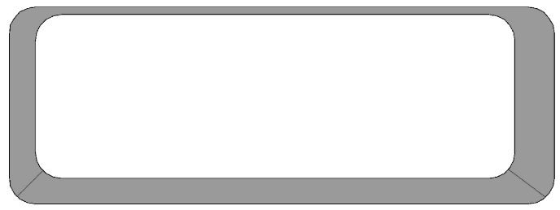

Espaço: realiza um salto, quando pressionado duas vezes realiza salto duplo;

4.3 Atirar Flecha

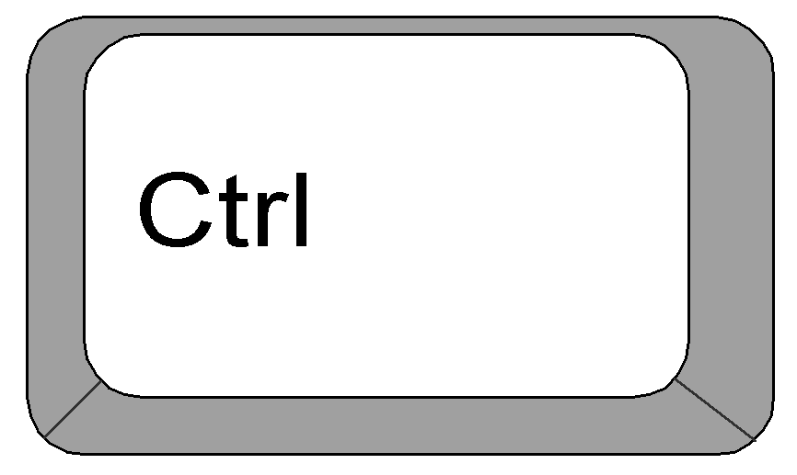

Atirar Flecha: quando pressionada a tecla, para o lado que o personagem estiver virado, a flecha será arremessada.

- Câmera

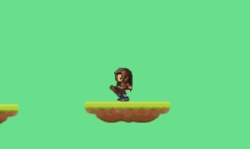
Visão da câmera que acompanha o personagem.
- Universo do Jogo

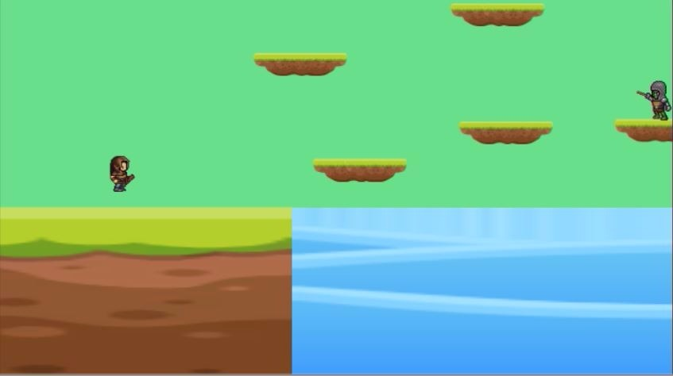
Fase 1. Cenário da Floresta.

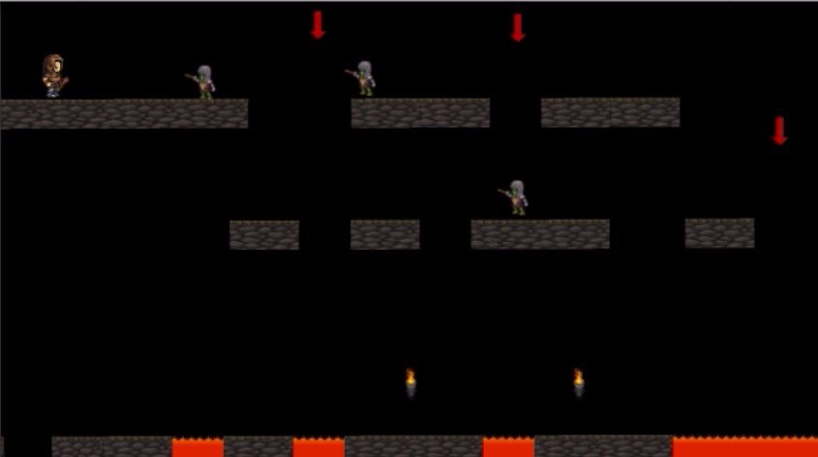
Fase 2. Cenário da Caverna.

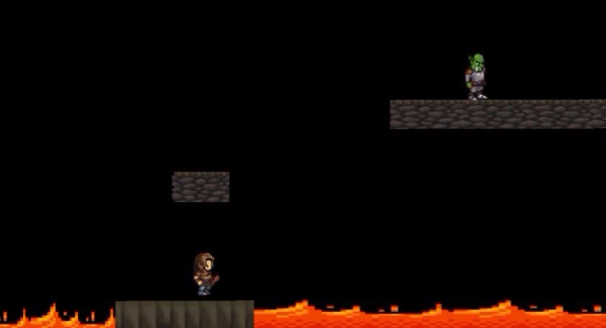
Fase 3. Cenário da caverna – Fase do Chefão

A cada fim de fase os cenários se conectam até chegar no terceiro cenário onde encerra o jogo.
Em cada cenário do jogo, o som muda. Na primeira fase onde o cenário é a floresta, o som é uma mescla de som de água com passarinhos. Na fase dois e três que o cenário é caverna, o som predominante é de morcego.

- Interface

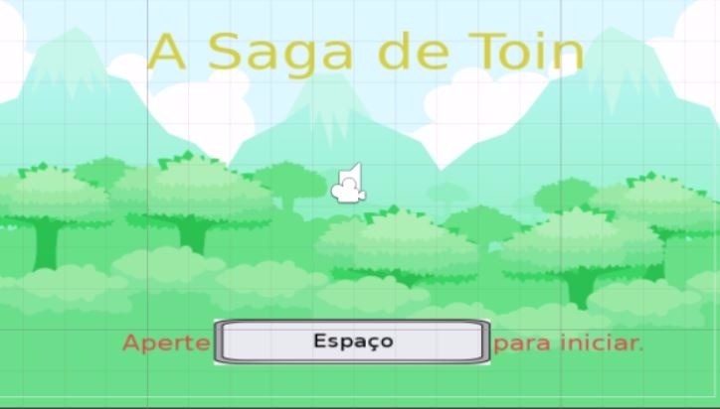
Visão inicial do jogo A Saga de Toin.

